

Prolećni semestar 2019/2020

PREDMET: CS323 C/C++ programski jezik

PROJEKTNI ZADATAK

BAZA STUDENATA – INTERNET I TRADICIONALNI STUDENTI

STUDENT

Mario Ferketić 3599

Student Informacionih tehnologija

ASISTENT

Lazar Mrkela

Beograd, 23.05.2020.

Sadržaj

1. Uvod 3

2. Analiza 4

2.1.Cilj programa 4

2.2.Elementi programa 4

2.3. Izrada programa 7

2.4. Funkcionisanje programa i prikazi ekrana 7

3. Zaključak 9

4. Literatura 10

# 1. Uvod

Ovaj projektni zadatak predstavlja mini bazu podataka koja olakšava upisivanje studenata na fakultetsku bazu. Prosta baza podataka se sastoji od najosnovnijih podataka o studentima. Studenti se dele na tradicionalne i internet studente. Osmišljena je tako da se mogu dodavati i brisati studenti direktno iz fajla, a to znači da se lako mogu slati novi studenti preko mejla ili poruka, i ne mora svaki student posebno da se dodaje preko programa. U konzoli dobijamo podatke o tome šta se trenutno dešava, a to uključuje otvaranje fajlova, prikaz izuzetaka i prikaz trenutnog stanja programa, tj. dokle je stigao.

# 2. Analiza

## 2.1.Cilj programa

Cilj programa je da zaposleni na fakultetu lako mogu dodati nove studente, tačnije novu grupu studenata bez da razmišljaju koji je internet, a koji tradicionalni student. Razlika između internet studenta i tradicionalnog je ta što Internet student ima broj telefona kako bi mu operator dao dodatni brzi internet (kao što je skoro bio slučaj zbog pandemije virusa), a tradicionalni student ima broj BusPlus kartice kako bi mu se mogao dati popust na javni prevoz.

## 2.2.Elementi programa

Program ima main klasu u kojoj se dešava funkcionalnost, i studenti.h fajl u kome se nalaze apstraktna klasa studenti, kao i klase koje je implementuju – InternetStudent I TradicionalniStudent.

Apstraktna klasa Studenti sastoji se od Indeksa, Imena, Prezimena, i Grada. Ona takođe ima I jednu čistu apstraktnu funkciju koja se zove školarina – Internet Studentima školarina košta 2000, a Tradicionalnim 2500 eura.

Klasa InternetStudent implementuje još i broj telefona zbog brzog interneta.

Klasa TradicionalniStudent implementuje broj BusPlus kartice zbog popusta na gradski prevoz.

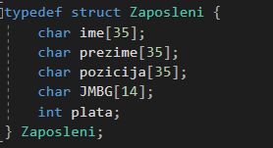

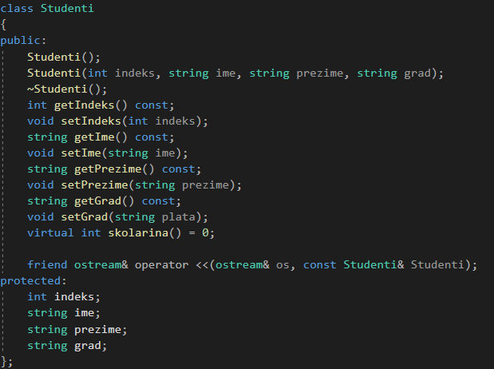

*Slika 1. Klasa Studenti*

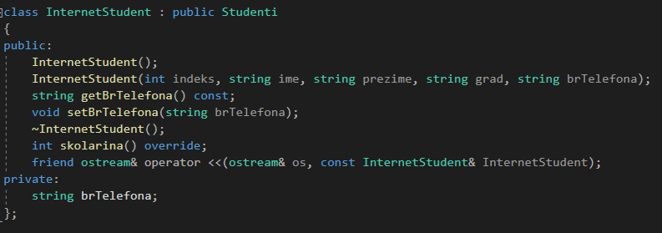

*Slika 2. Klasa TradicionalniStudent*

Što se tiče izuzetaka, oni se nalaze u posebnoj klasi.

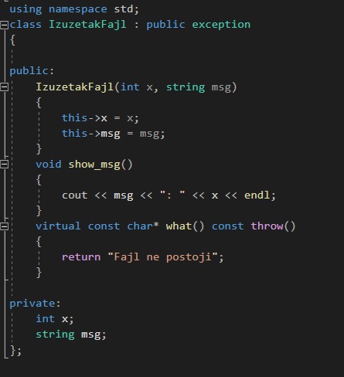

*Slika 3. Klasa IzuzezakNasleđuje*

Što se tiče funkcionalnosti metoda klasa, one se nalaze u posebnom fajlu Studenti.cpp

Program čita studente iz fajla i onda ih na osnovu toga da li su internet ili tradicionalni (da li imaju broj telefona ili broj busplus kartice) dodaje u jedan od dva vektora. Nakon toga, program upisuje u dva posebna fajla podatke iz ta dva vektora. Jedan vektor je za Tradicionalne, a drugi za Internet studente.

## 2.3. Izrada programa

Najpre je napravljena baza i funkcionalni ispis studenata iz nje. Dodate su i klase koje nasleđuju klasu Studenti. Nakon toga sam dodao upis studenata u vektore. Najveće probleme sam imao oko dodavanja studenata u vektore, zbog konstruktora kopije. Izrada samog projekta je trajala oko 5 sati.

## 2.4. Funkcionisanje programa i prikazi ekrana

Prolikom pokretanja programa korisniku se ispisuje dokle je program stigao, i ako se javila neka greška, zbog čega je nastala. Korisniku takođe piše cena školarine za svakog studenta.

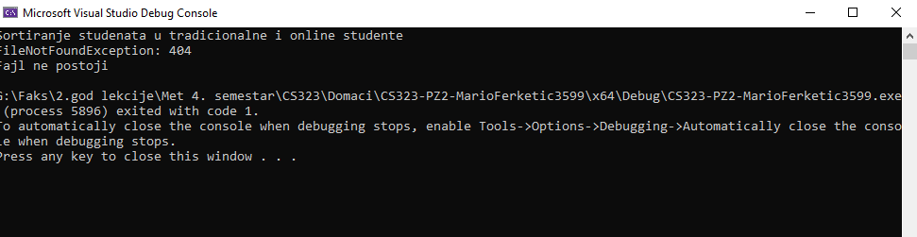

*Slika 4: Program ispisuje da fajl ne postoji*

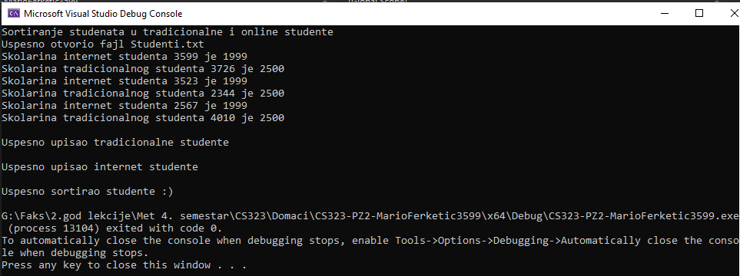

*Slika 5: Uspešno pokretanje programa*

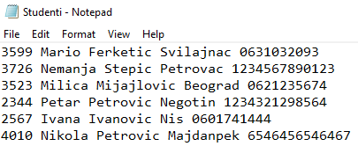

*Slika 6: Početni fajl Studenti.txt*

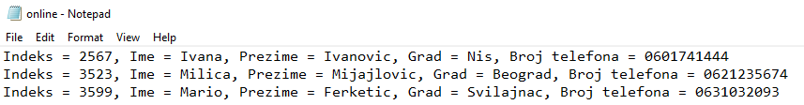

*Slika 7: Izlazni fajl online.txt*

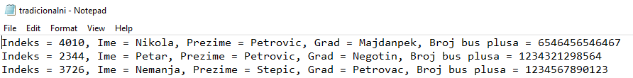

*Slika 8: Izlazni fajl tradicionalni.txt*

# 3. Zaključak

Program je namenjen fakultetima koje imaju potrebu za upisivanjem podataka o studentima na brz i nekomplikovan način. Ovaj projekat obuhvata zanimljive načine da se reše problemi baze podataka korišćenjem običnog .txt fajla. Prenos je lak i ne moraju se dodavati studenti jedan po jedan, već sve ide u jedan fajl i onda program odatle sortira u Internet i Tradicionalne studente.

# 4. Literatura

1. Stack Overflow, [http://stackoverflow.com/questions/15388041/how-to-write-stdstring-to-](http://stackoverflow.com/questions/15388041/how-to-write-stdstring-to-file)

[file](http://stackoverflow.com/questions/15388041/how-to-write-stdstring-to-file)

1. Cplusplus, <http://www.cplusplus.com/forum/beginner/7553/>
2. Cplusplus, <http://www.cplusplus.com/doc/tutorial/files/>
3. Cplusplus, <http://www.cplusplus.com/reference/cstdlib/rand/>
4. LAMS, <http://lams.metropolitan.ac.rs:8080/lams/index.do>